Урок «Путешествие по странам»
Данный урок является продолжением работы НОУ «Кенгурёнок»- «Бумажная Вселенная».
Он проводится в рамках физика- математической недели. Учащиеся заранее получили домашнее задание :
найти материал по воздухоплаванию ;
узнать из чего и почему строятся жилище в Мали ;
узнать какой строительный материал для своих хижин используют эскимосы п-ва Аляска.
Также они должны были повторить темы по физике и другим предметам: «Архимедова сила» , «Воздухоплавание» , « Плотность вещества», «Теплопроводность вещества» , « Масштаб» и др.
Оборудование и материалы урока: географическая карта мира, нить, линейка, 3 компьютера , проектор и весь материал ,подобранный дома.

Цель урока: формирование общей картины мира и воспитание толерантности через межпредметные связи.
Задачи :научится определять расстояние по карте с помощью нити и линейки;
Создать презентации по воздухоплаванию, жилищам Мали и п-ва Аляска;

Учитель. Здравствуйте. Ребята вы побывали в школьном музее на выставки «Бумажная Вселенная» и посмотрели ,какие жилище строят в разных странах. Сегодня мы с вами отправляемся в путешествие от г. Владивостока до Эстонии. По ходу нашего путешествия мы должны побывать в Мали и п-ве Аляска и узнать из чего и почему строят у них жилище. Используя физические знания, аргументировать целесообразность применение именно этого материала. Так как Мали не имеет выхода к океану, то туда мы будем добираться на воздушном шаре.
Сейчас весь класс разделится на 4 группы, и каждая группа получит задание. Три группы , используя материал который вы нашли при выполнении домашнего задания, создадут презентации по предложенной теме. А одна группа будет прокладывать морской путь нашего путешествия. Наш урок рассчитан на 2 часа. В конце урока каждая из групп представит свой отчёт.
Я и Ковальчук С.Т являемся консультантами и готовы оказать вам помощь. В добрый путь!
Ход урока. Учащиеся делятся на 4 группы ( «Штурманы», «Воздухоплаватели», и две группы учёных) и получают задания . Каждая из них работает независимо от других.( Задание для групп в приложении 1)
Заключительный этап. За 20-25 мин до конца второго урока учащиеся представляют и защищают свои работы. После защиты учитель оценивает работу каждой группы .

Группа «Штурманы» выполняет задание по карте, прокладывают путь, измеряют расстояния, вычисляют время путешествия при заданных условиях.
В конце урока они докладывают о проделанной работе всему классу.

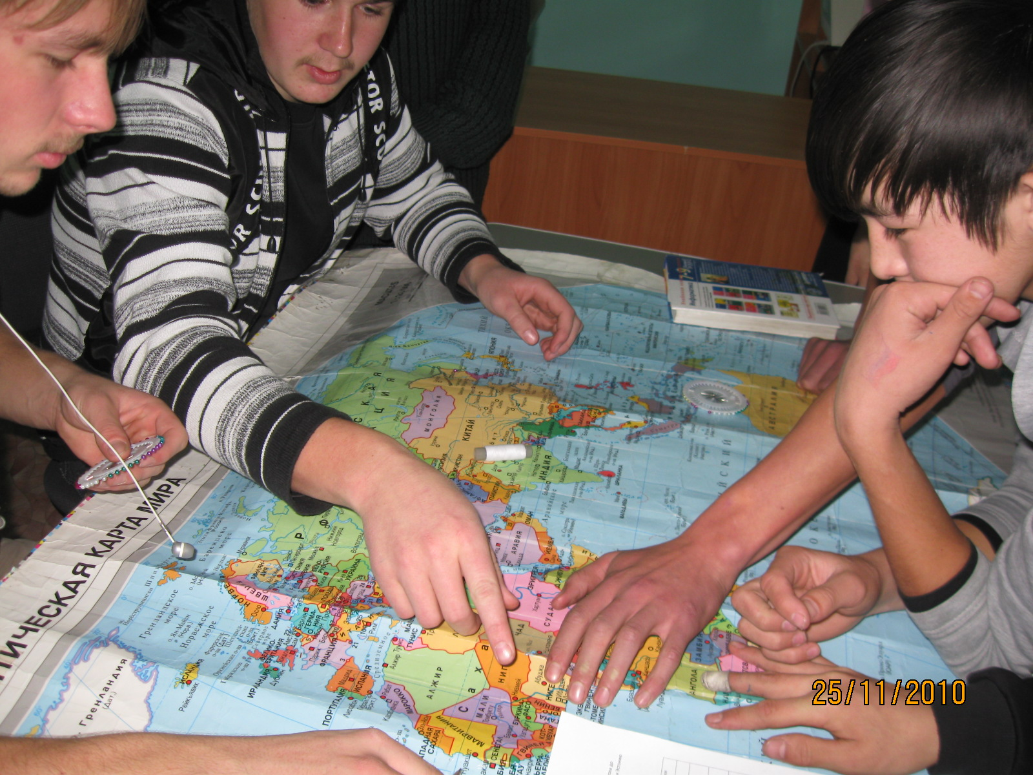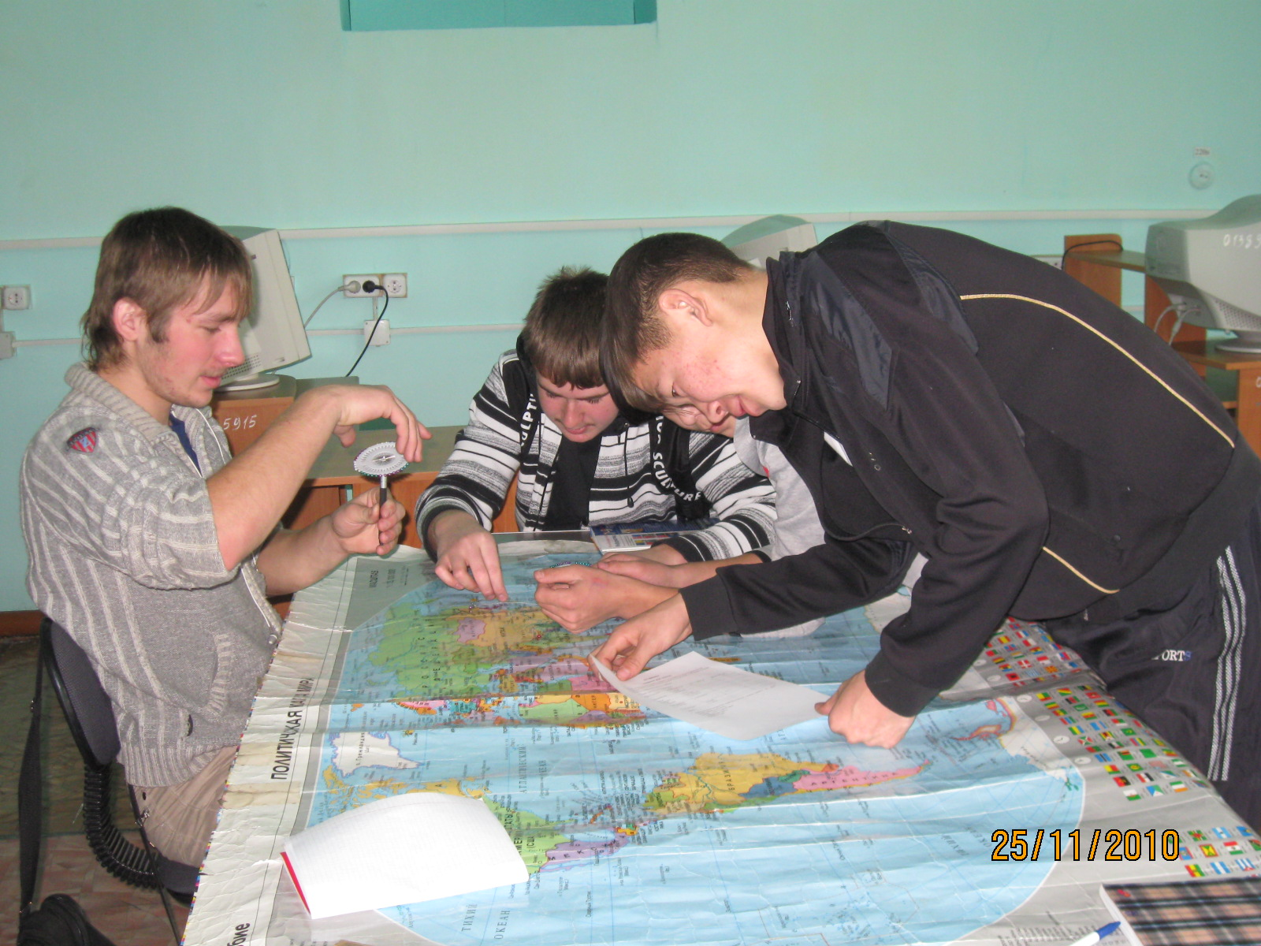

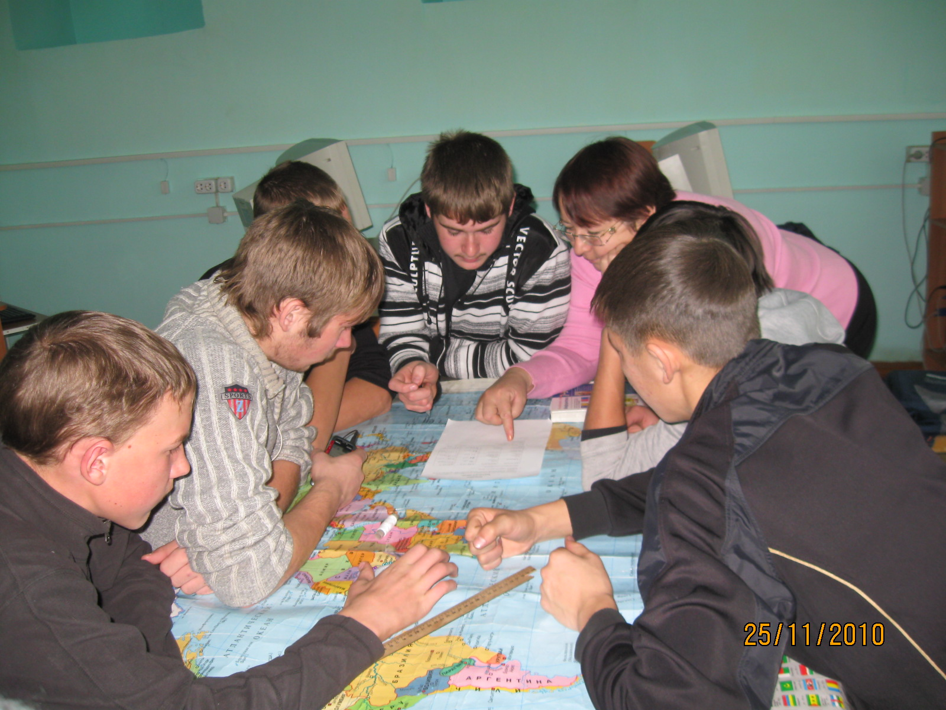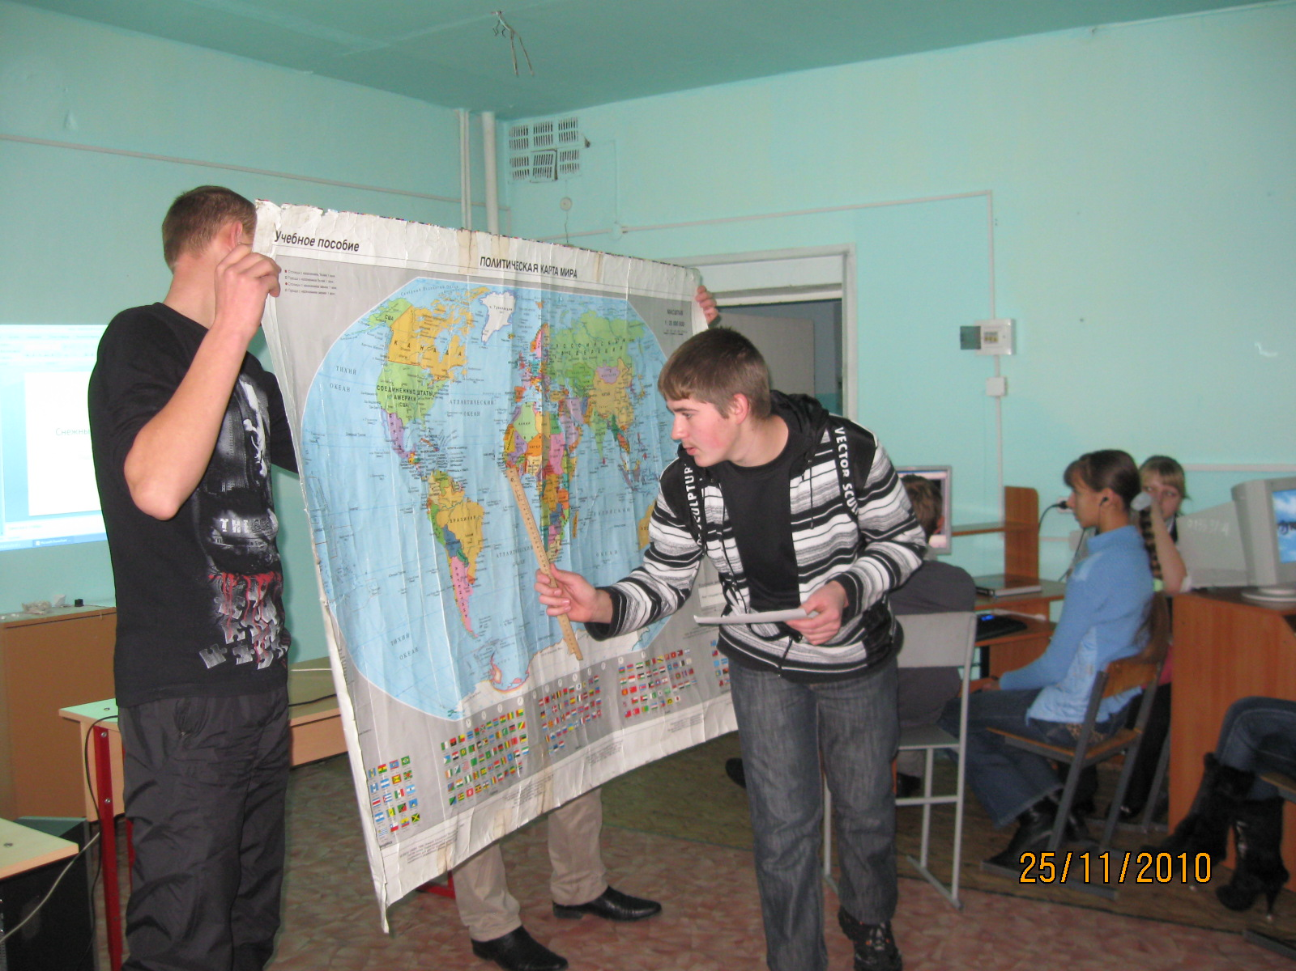

Остальные три группы сделали отчёт в виде презентации и показали их для всех( материалы прилагаются).

